**المقطع04: الرّياضة والتّسلية**

**المهمة الجزئية03**

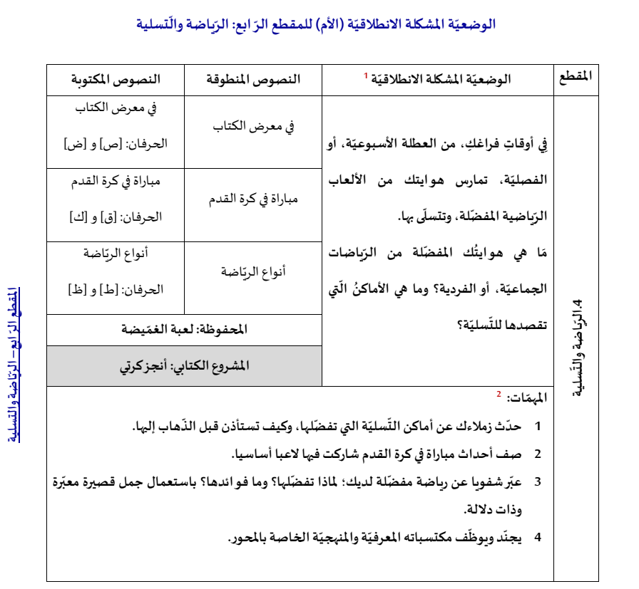**أنواع الرّياضة**

|  |
| --- |
| **شَغَّلَ الأب التِّلْفَازَ، وَأَخَذَ يُشَاهِدُ بَعْضَ الْمَحَطَّاتِ الْفَضَائِيَّةِ.**  **أَحْمَدُ: هَلْ تَأْذَنُ لِي يَا أَبِي أَنْ أُشَاهِدَ بَرْنَامَجًا فِي الرِّيَّاضَةِ؟ الأَبُ: أَجَلْ، تَفَضَّلْ يَا بُنَيَّ.**  **أَحْمَدُ: أَتَذْكُرُ يَا أَبِي صَدِيقِي طارقا هُوَ بَطَلٌ فِي كُرَةِ الطَّاوِلَةِ، أَمَّا أُخْتُهُ هُدَى فَهِيَ تَلْعَبُ كُرَةَ السَّلَّةِ.**  **وأَمَا مَحْفُوظٌ فَيُجِيدُ السِّبَاحَةَ عَلَى ظَهْرٍهِ**  **وَأَمَّا أَصْدِقَائِي الآخَرُون فَهُمْ أَعْضَاءٌ فِي الْفَرِيقِ المَحَلِّيِّ لِكُرَةِ القَدَمِ.**  **الأَبُ: وَأَنَا أُشَجِّعُكَ أَنْ تَتْرُكَ مُمَارَسَةَ السِّبَاحَةِ، فَإِنَّهَا رِيَّاضَةٌ مُفِيدَةٌ لِلْجِسْمِ وَالْعَقْلِ مَعًا**.  **ملاحظة: يمكن التصرف في النص المنطوق حتى يخدم القراءة واكتشاف الحرف**  **_ النص مأخوذ من المذكرات الوزارية** |

|  |  |  |  |
| --- | --- | --- | --- |
| **المقطــــع التعلّمــي4: الرياضة والتسلية** | | **الفوج : السنة 10 ابتدائي** | |
| **الميدان :فهم المنطوق** | | **الأسبوع :03** | |
| **النشاط : فهم المنطوق (أسمع وأفهم)** | | **الحصة :01** | |
| **الــمحــتــوى :** **أنواع الرّياضة** | | **المدة : 30د** | |
| **الهدف التعلمي: يتصرف بكيفية تدل على اهتمامه لما يسمع مراعيا آداب الاستماع والحديث، يجيب عن الأسئلة ويتفاعل مع النص** | | | |
| **الـمـراحل** | **الوضعيات التعليمية التعلّمية والنشاطات المقترحة** | | **المؤشرات** |
| **مرحلة الانطلاق** | **السياق: التذكير ب: الوضعية الإنطلاقية الأم .**  **التعليمة : مناقشة المتعلمين حول النص واستخراج المهمات مع التركيز على المهمة الثالثة.**  **ماهي الرياضة التي تفضلونها ؟ماهي الرياضة التي نستعمل فيها الكرة ؟ ماهي الرياضة التي فيها الماء ؟مالفائدة من ممارسة الرياضة ؟ إذا هاهو أحمـــد مرة أخرى يريد أن يخبرنا عن أنواع الرياضة؟**  **ملاحظة المشهد المصاحب للنص في كتاب المتعلم وتأمله، وتحديد المجال الذي يرتبط به، كتاب التلميذ ص 69**  **المهمة3:عبر شفوياعن الرياضة المفضلة لديك ؟ لما تحبها ؟ ماهي فوائدها؟** | | **يفهم السّؤال ويجيب بحرية** |
| **مرحلة بناء التعلمات** | **1فهم المنطوق : يسرد المعلّم النّص على مسامع المتعلّمين مستخدما الإيحاء اللّفظي والحسّي.**  **النص المنطوق :**  **شَغَّلَ الأب التِّلْفَازَ، وَأَخَذَ يُشَاهِدُ بَعْضَ الْمَحَطَّاتِ الْفَضَائِيَّةِ.**  **أَحْمَدُ: هَلْ تَأْذَنُ لِي يَا أَبِي أَنْ أُشَاهِدَ بَرْنَامَجًا فِي الرِّيَّاضَةِ؟ الأَبُ: أَجَلْ، تَفَضَّلْ يَا بُنَيَّ.**  **أَحْمَدُ: أَتَذْكُرُ يَا أَبِي صَدِيقِي طارقا هُوَ بطل في كرة الطاولة، أَمَّا أُخْتُهُ هُدَى فَهِيَ تَلْعَبُ كُرَةَ السَّلَّةِ.**  **وأما محفوظ فيجيد السباحة على ظهره**  **وَأَمَّا أَصْدِقَائِي الآخَرُون فَهُمْ أَعْضَاءٌ فِي الْفَرِيقِ المَحَلِّيِّ لِكُرَةِ القَدَمِ.**  **الأَبُ: وَأَنَا أُشَجِّعُكَ أَنْ تَتْرُكَ مُمَارَسَةَ السِّبَاحَةِ، فَإِنَّهَا رِيَّاضَةٌ مُفِيدَةٌ لِلْجِسْمِ وَالْعَقْلِ مَعًا**.        **3أجرأة أحداث النص النص:**  **العنوان : ما عنوان نصنا ؟**  **المكان : في أي مكان تواجد أحمد مع أبيه ؟ .**  **الزمان : متى أراد أحمد أن يشاهد برنامجا في الرياضة ؟... في المساء .....**  **الشخصيات : من هي الشخصيات الواردة في النص ؟**  **الأحداث : ما الحدث المهم في القصة (مشاهدة برنامج في**  **النهاية :ما الفائدة من الرياضة ؟ الرياضة تفيد الجسم والعقل معا ...**  **2مناقشة محتوى النص:**  **من المتحدث في هذا النص ؟ماذا شغل الأب؟**  **ماذا طلب أحمد من أبيه؟ ولماذا ؟**  **ماذا أخذ الأب يشاهد ؟ وهل وافق الأب على طلب ابنه؟**  **ماذا قال أحمد عن صديقه طارق وأخته هدى ؟ من هو البطل ؟ وما الذي يجيده محفوظ ؟**  **وأصدقاء أحمد أعضاء من أي فريق ؟**  **بم نصح الأب أحمد ؟ ولماذا ؟**    **4القيم : استخلاص القيم من النص المنطوق مع الدعوة إلى التحلي بها : القيم : (الاستئذان – فوائد الرياضة - العقل السليم في الجسم ... – تنظيم الوقت واستغلال أوقات الفراغ - المسلم نظيف الجسم نظيف المكان _ طاعة الوالدين واحترامهما ...)** | | **يستمع لقراءة الأستاذ ويبدي اهتماما**  **يتذكر ويجيب**  **بجمل بسيطة**  **يحدد أهم المعلومات الواردة في النص**  **يستخلص القيم** |
| **التدريب والاستثمار** | **يعيد المتعلم سرد النص المنطوق بمساعدة الأستاذ**  **مسرحة أحداث النص** | | **يعيد سرد**  **الأحداث** |
| **المقطــــع التعلّمــي4: الرياضة والتسلية** | | **الفوج : السنة 10 ابتدائي** | |
| **الميدان : التعبير الشفوي** | | **الأسبوع :03** | |
| **النشاط : تعبير شفوي** | | **الحصة :02** | |
| **الــمحــتــوى : أنواع الرّياضة** | | **المدة : 1سا** | |
| **الهدف التعلمي: يتحاور حول النص المنطوق، يعبّر عن مشهد أو صورة معروضة أمامه ويبدي رأيه.** | | | |
| **الـمـراحل** | **الوضعيات التعليمية التعلّمية والنشاطات المقترحة** | | **المؤشرات** |
| **مرحلة الانطلاق** | **مطالبة المتعلمين بإعادة سرد النص المنطوق**  **ماذا فعل أحمد لما أراد أن يشاهد برنامجا في الرياضة؟ ماهي أنواع الرياضات التي ذكرها أحمد؟**  **فسح المجال للمتعلمين لملاحظة المشاهد أو الصورة في الكتاب** | | **يسمع ويجيب** |
| **مرحلة بناء التعلمات** | **1إثارة دافعية المتعلمين : إثارة دافعية المتعلمين للتعلم واهتمامهم بالموضوع من خلال :**   * **دعوة المتعلمين إلى ملاحظة المشاهد المعروضة على الكتاب المدرسي صفحة 53 أو يعلق المعلم المشاهد على السبورة إن توفرت بحيث يراها كل المتعلمين.** * **فسح المجال أمام التلاميذ للملاحظة والتأمل والاستفسار** * **ثم يطلب منهم مشاهدة الصورة والتعبير عن ما فيها تلقائيا وشفويا مستعينين بما ورد في النص المنطوق**       **2تنظيم التعابير وبناء الحوار:**  **أين يجلس الأب وأحمد ؟**  **ماهي الأشياء الموجودة في الغرفة ؟**  **ماذا يفعل أحمد ؟**  **مالرياضة التي يشاهدها ؟ ترى ماذا يقول أحمد لأبيه ؟ بم رد عليه الأب ؟**  **شجع الأب ابنه على ممارسة الرياضة ماذا قال له ؟**  **مالفائدة من ممارسة الرياضة ؟** | | **يلاحظ وينتبه للصور**  **يجيب عن الأسئلة**  **بإنتاج جملة بسيطة ويبني أفكاره ويشاركها مع الآخرين**  **ينظم ويرتب أفكاره** |
| **التدريب والاستثمار** | **3 التعبير عن أحداث النص من خلال مهمات محددة اعتمادا على سندات أخرى**  **السند: أحمد يمارس السباحة، طارق بطل في كرة الطاولة**    **وهدى تلعب كرة السلة.**  **التعليمة: ماهي الرياضة التي تمارسونها؟ اشرح طريقة لعبها؟**  **وأهم قوانينها؟**  **إليك المشهد الآتي سم الرياضات التي تشاهدها وهل جميعها**  **تمارس بنفس المعدات ونفس الطريقة.**  **من خلال الإجابات المستحسنة والمسجلة على السبورة يتم الربط بينها لتكوين نص حواري بمشاركة المتعلمين:**  **التعبير المحتمل**  **يمارس أحمد السباحة، أما طارق بطل في كرة الطاولة وهدى تلعب كرة السلة . والرياضات أنواع منها ....... وانا أفضل رياضة ............................**  **ماهي فائدة الرياضة للجسم وكذلك العقل؟ يقال العقل السليم في الجسم السليم ..............** | | **يعيد الحوار**  **و**  **يعبر عن تجربته وما تعلمه** |
| **المقطــــع التعلّمــي4: الرياضة والتسلية** | | **الفوج : السنة 10 ابتدائي** | |
| **الميدان : التعبير الشفوي** | | **الأسبوع :03** | |
| **النشاط : إنتاج شفوي** | | **الحصة :03** | |
| **الــمحــتــوى : أنواع الرّياضة + أستعمل الصيغة (هو _ هي)** | | **المدة : 1سا** | |
| **الهدف التعلمي: ينظم المتعلم أفكاره ويرتبها انطلاقا من السندات، يكتشف الصيغ ويوظفها في وضعيات تواصلية دالة.** | | | |
| **الـمـراحل** | **الوضعيات التعليمية التعلّمية والنشاطات المقترحة** | | **المؤشرات** |
| **مرحلة الانطلاق** | * **استثمار المكتسبات القبلية بالعودة الى النص المنطوق والتذكير بأحداثه** * **اختر الإجابة الصحيحة: أحمد يمارس رياضة : السّباحة - الكاراتيه - ركوب الخيل** | | **يتذكر**  **ويجيب** |
| **مرحلة بناء التعلمات** | **1الإنتاج الشفوي: ترتيب وتركيب أحداث النص شفويا**  **يعلق المعلم صورة أو مشهدا ويطالب المتعلمين بوصف ما فيها.**   * **يصف التلاميذ المشهد تلقائيا، بمساعدة المعلم حيث تطرح عليهم أسئلة توجيهية لتبسيط المعنى.**   **ماذا طلب أحمد من أبيه**؟  **هل وافق الأب على طلبه؟ ماذا قال أحمد عن صديقه طارق وأخته هدى؟**  **وما الذي يجيده محفوظ؟ وأصدقاءه الآخرون أعضاء في أيّ فريق**؟  **بما نصح الأب أحمد؟ لماذا؟**  **- هدى تلعب كرة السلة /-صديقي طارقا بطل في كرة الطاولة**  **-أصدقائي الآخرون فهم أعضاء في الفريق المحلي لكرة القدم.**  **-محفوظ يجيد السباحة على ظهره.**   * **تكرار العملية مع أحداث أخرى**   **2الصيغ: دراسة وتحليل الصيغة: التعرف على الصيغ (هو _ هي) يطرح الأستاذ الأسئلة التالية:**   * **ماذا قال أحمد عن صديقه طارق؟ هوَ بطل في كرة الطّائرة.** * **وماذا قال عن هد ى؟ - هِيَ تلعب كرة السّلة.** * **يكتب الأستاذ الجملة على السبورة ثم يقرأ الجمل ثم شرح معنى الصيغ.** * **ترديد الجمل من طرف المتعلّمين شفويّا.** * **يستدرج المعلم المتعلّمين إلى استعمال الصّيغة من خلال الحوار.** * **يكتب الأستاذ الجملة على السبورة ثم يقرأ الجمل. تليها قراءات متكررة من طرف التلاميذ.**   **توظيف الصيغة: يخلق الأستاذ مجموعة من الوضعيات تدفع المتعلم لتوظيف الصيغ (هو _ هي)**    **يعبر المتعلم عن الصور**  **موظفا الصيغ.**  **_ هو يغرس الفسائل وهي تسقيها بالمرش. هو يطارد الفراشات وهي تجمع الأزهار. هي تشرح الدرس .**  **3تثبيت الصيغة بأمثلة أخرى: يطلب المعلّم من المتعلّمين صياغة جملا تتضمّن الصّيغتين: هو _ هي** | | **يلاحظ**  **يجيب عن الأسئلة**  **يرتب النص انطلاقا من المشهد**  **يجيب**  **يكتشف الصيغ**  **يوظف و**  **يثبت الصيغ** |
| **التدريب والاستثمار** | **أكمل بالصيغة المناسبة : _ أكمل بالضمير المناسب شفويا :**  ......**يَركب الدّرّاجة - ......تساعد أمّها.**  **- ........ أنجز واجباته -...... رسمت زهرة.**  **- .......يلعب بالكرة وَ....... تخيط فستانا للدمية.** | | **يوظف الصيغ** |

|  |  |  |  |
| --- | --- | --- | --- |
| **المقطــــع التعلّمــي4: الرياضة والتسلية** | | **الفوج : السنة 10 ابتدائي** | |
| **الميدان : فهم المكتوب** | | **الأسبوع :02** | |
| **النشاط : قراءة إجمالية** | | **الحصة :04** | |
| **الــمحــتــوى : مباراة في كرة القدم** | | **المدة : 1سا** | |
| **الهدف التعلمي: يقرأ الجملة ويفهم معناها ويحدد كلماتها بممارسة مهارات الوعي الصوتي الخطي.** | | | |
| **الـمـراحل** | **الوضعيات التعليمية التعلّمية والنشاطات المقترحة** | | **المؤشرات** |
| **مرحلة الانطلاق** | **عرض الصورة ص69 أمام المتعلمين وإثارة اهتمامهم: ماذا تمثل ؟**  **ما البرنامج الذي أراد أحمد مشاهدته ؟ ماذا قال عن صديقه طارق ؟ وماذا عن صديقه محفوظ؟** | | **يسمع ويجيب** |
| **مرحلة بناء التعلمات** | **اكتشاف الجملة المقصودة شفويا: استخراج الجملة من الرصيد اللغوي المكتسب في التعبير من خلال طرح مجموعة من الأسئلة يتوصل المتعلم الى الجملة المقصودة:**   * **ماذا قال أحمد عن صديقه طارق؟ طَارِقٌ بَطَلٌ فِي كرَةِ الطَّاوِلَةِ.**   **ممارسة مهارات الوعي الصوتي على الجملة :**  **الوعي الصوتي:**   * **يقرأ الأستاذ الجملة ويردد المتعلمون الجملة فرادى وجماعات(شفويا) مع تصحيح نطقهم مع الحرص على النطق وفق المقاطع الصحيحة داخل التركيب** * **تشويش الكلمات داخل الجملة** * **استبدال كلمات بكلمات أخرى من اقتراح التلميذ أو الأستاذ: طارق/ صلاح الطاولة/ القدم** * **إضافة كلمة مشهور للجملة** * **حذف الكلمات وممارسة القراءة** * **مطالبتهم بتحديد عدد كلمات الجملة (إحصائها وتمييز أول كلمة وآخرها ونطقها بدون وصل) بالتصفيق و غيرها**   **التطابق الصوتي الخطي:**  **يكتب الأستاذ الجملة على السبورة :الجملة الأولى : أو يعرض بطاقات مكتوبة عليها**  **الطاولة**  **كرة**  **في**  **بطل**  **طارق**  **قراءتها قراءة نموذجية من طرف المعلم ثم قراءات فردية ثم قراءة جماعية من طرف المتعلمين مع التركيز على ربط الصورة السمعية بالصورة البصرية والنطق وفق المقاطع الصوتية**   * **تحديد عدد كلمات الجملة (لمعرفة حدود الكلمة كتابيا)** * **تقطيع الجملة الى كلمات عن طريق (الدق النقر المشي التصفيق وغيرها ....)**   **الطاولة**  **كرة**  **في**  **بطل**  **طارق**  **قراءة الجملة داخل التركيب ثم خارج التركيب بعد التقطيع**   * **تشويش الكلمات داخل الجملة قراءة وإعادة ترتيب** * **استبدال كلمات بكلمات أخرى من اقتراح التلميذ أو الأستاذ طارق/ صلاح الطاولة/ القدم** * **حذف كلمات طارق / في ....** * **إضافة كلمة مشهور....**   **ممارسة نفس الخطوات مع الجملة الثانية: وما الذي قاله عن صديقه محفوظ؟ مَحْفوظٌ يجيد السِّبَاحَةَ عَلَى ظَهْرِهِ.** | | **يجيب عن الأسئلة**  **يتوصل إلى الجملة**  **يستمع**  **يقرأ**  **يرتب**  **يمارس مفهوم المحور التركيبي و الاستبدالي**  **داخل الجملة**  **يحذف يضيف**  **يحدد**  **الكلمات.** |
| **التدريب والاستثمار** | **-كتابة جمل النص على الألواح غير مرتبة ومطالبة المتعلمين بترتيبها للحصول على النص كاملا**  **يقرأ المتعلّم النّص كاملا على السّبورة محاكيّا قراءة المعلّم. أو من الكتاب ص 70_71**  **طَارِقٌ بَطَلٌ فِي كرَةِ الطَّاوِلَةِ..و مَحْفوظٌ يجيد السِّبَاحَةَ عَلَى ظَهْرِهِ.** | | **يقرأ النص** |

طَارِقٌ

بَطَلٌ

فِي

كُرَةِ

الطَّاوِلَةِ

صَلَاح

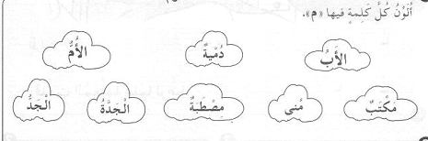



مَشْهُورٌ

القَدَمِ

مَحْفُوظٌ

يُجِيدُ

السِّبَاحَةَ

عَلَى

ظَهْرِهِ

يَعْقُوب

يَكْرَهُ

كَثِيرًا

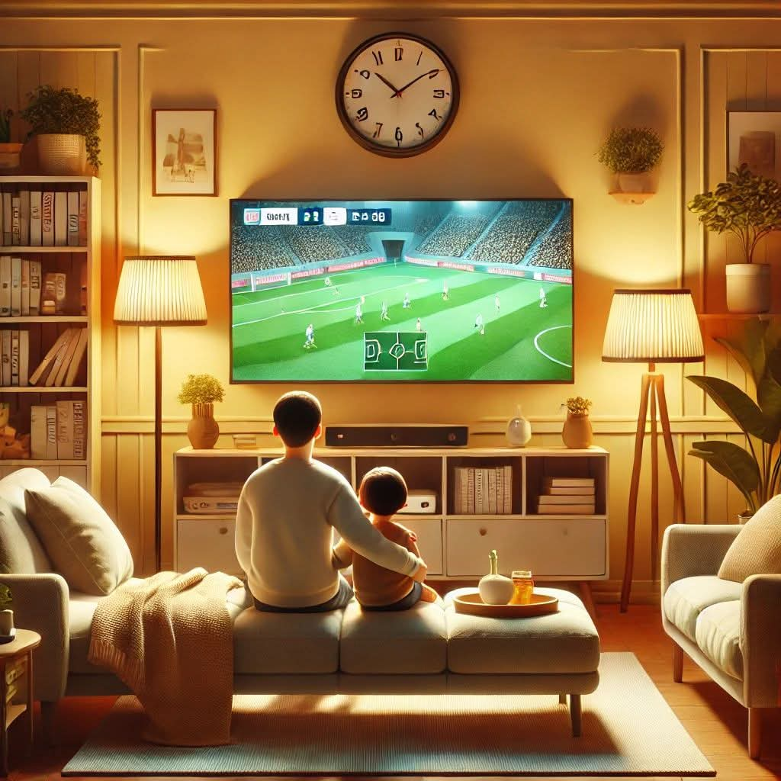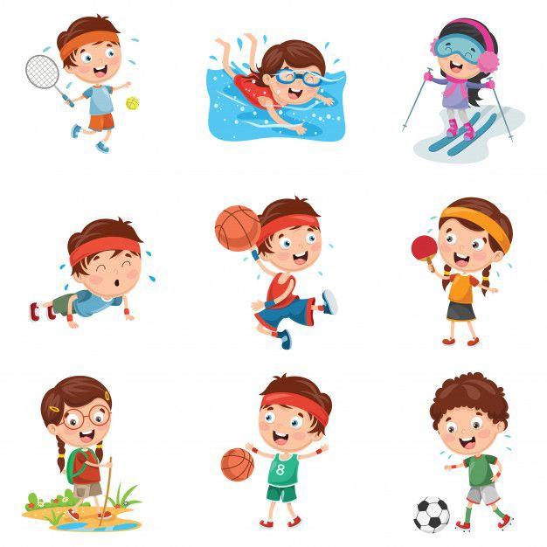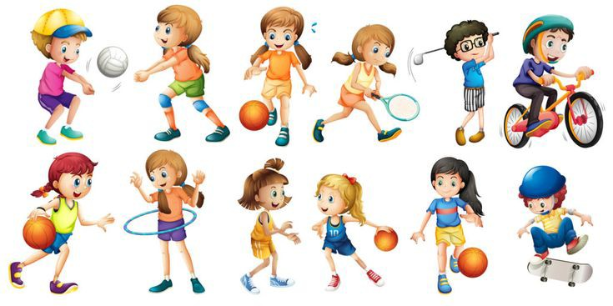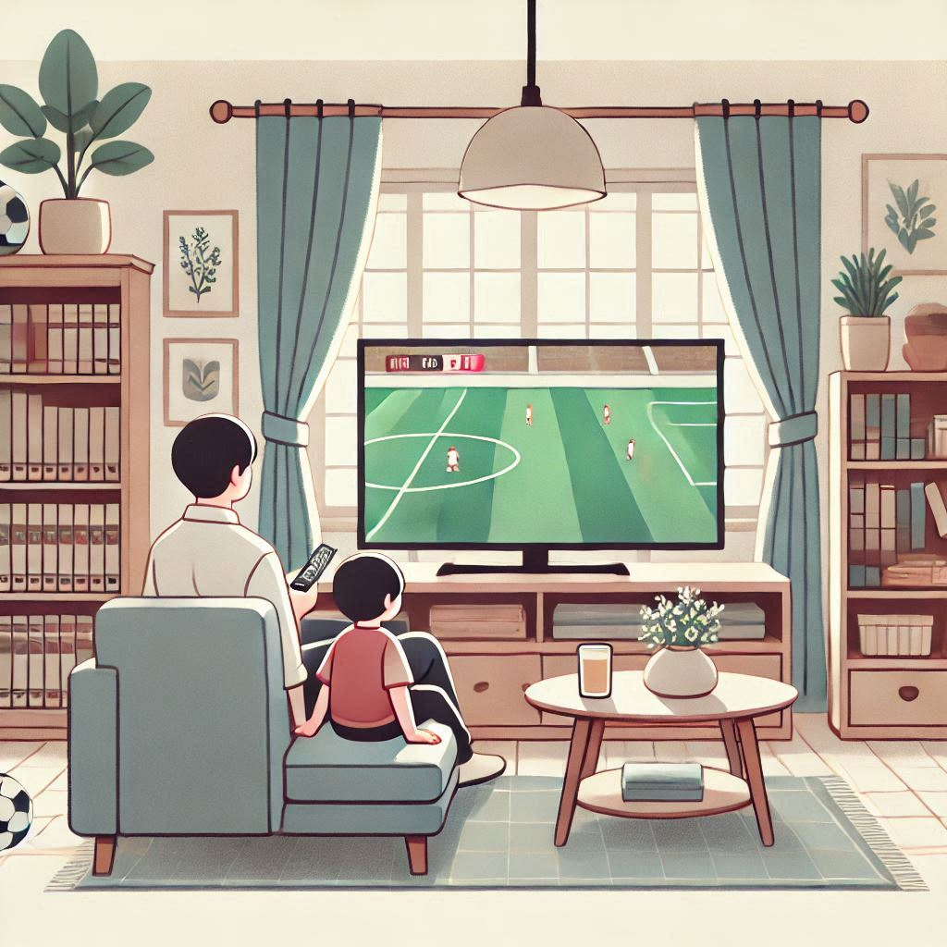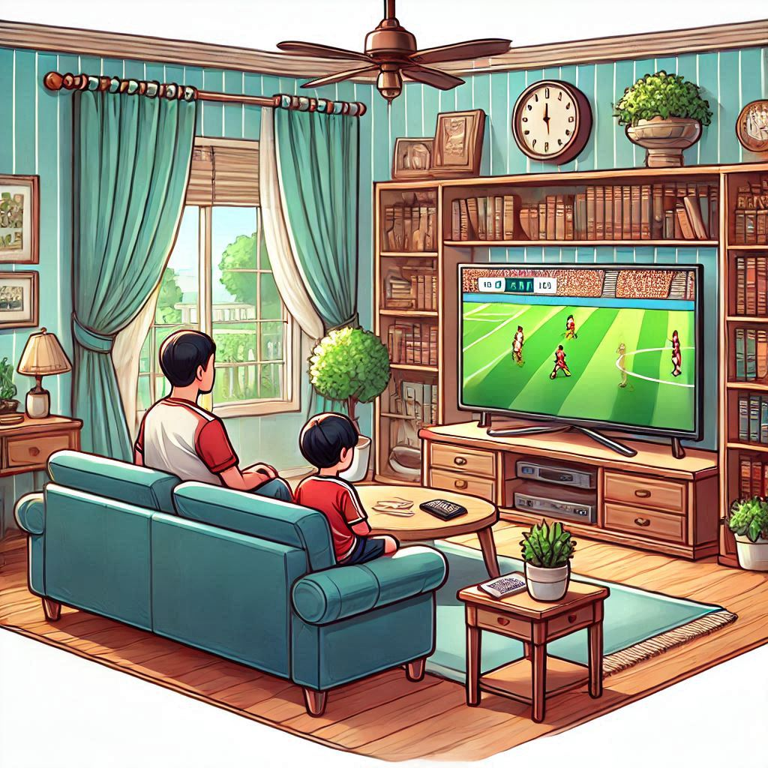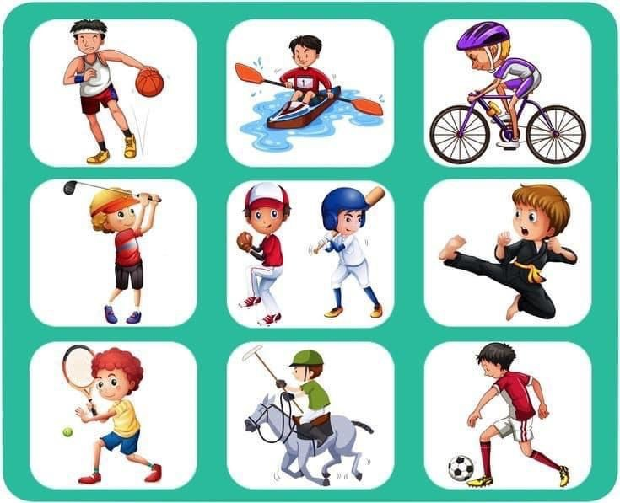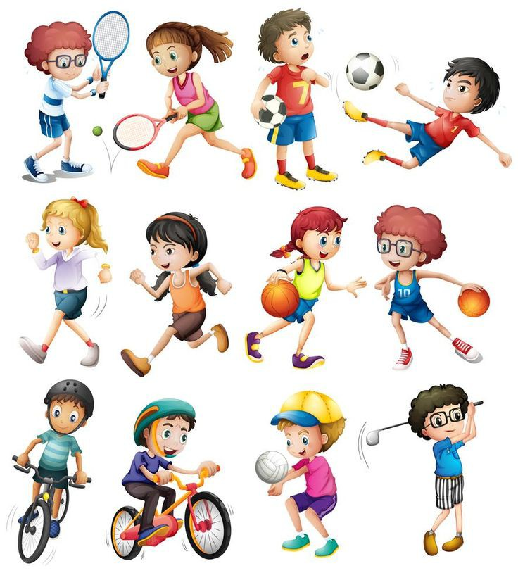

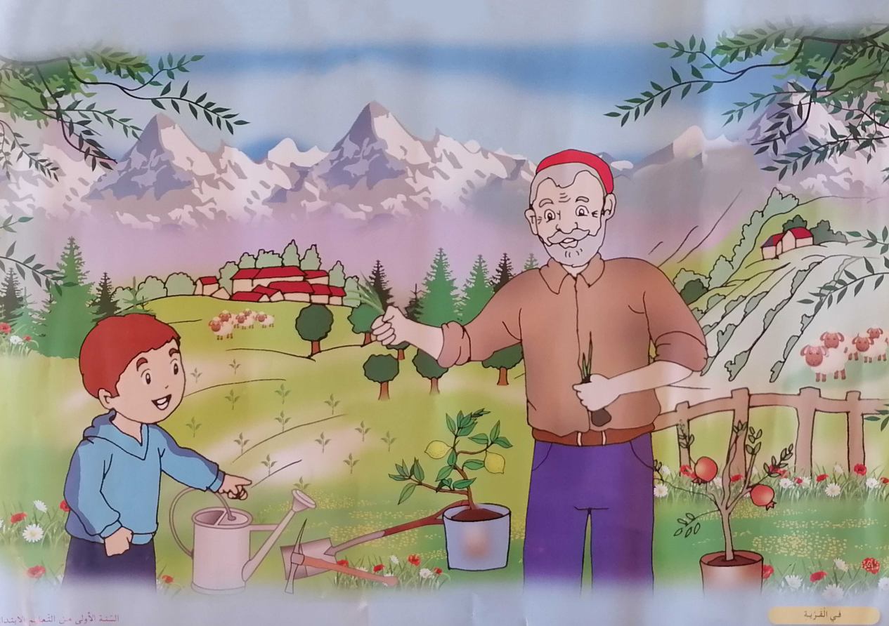

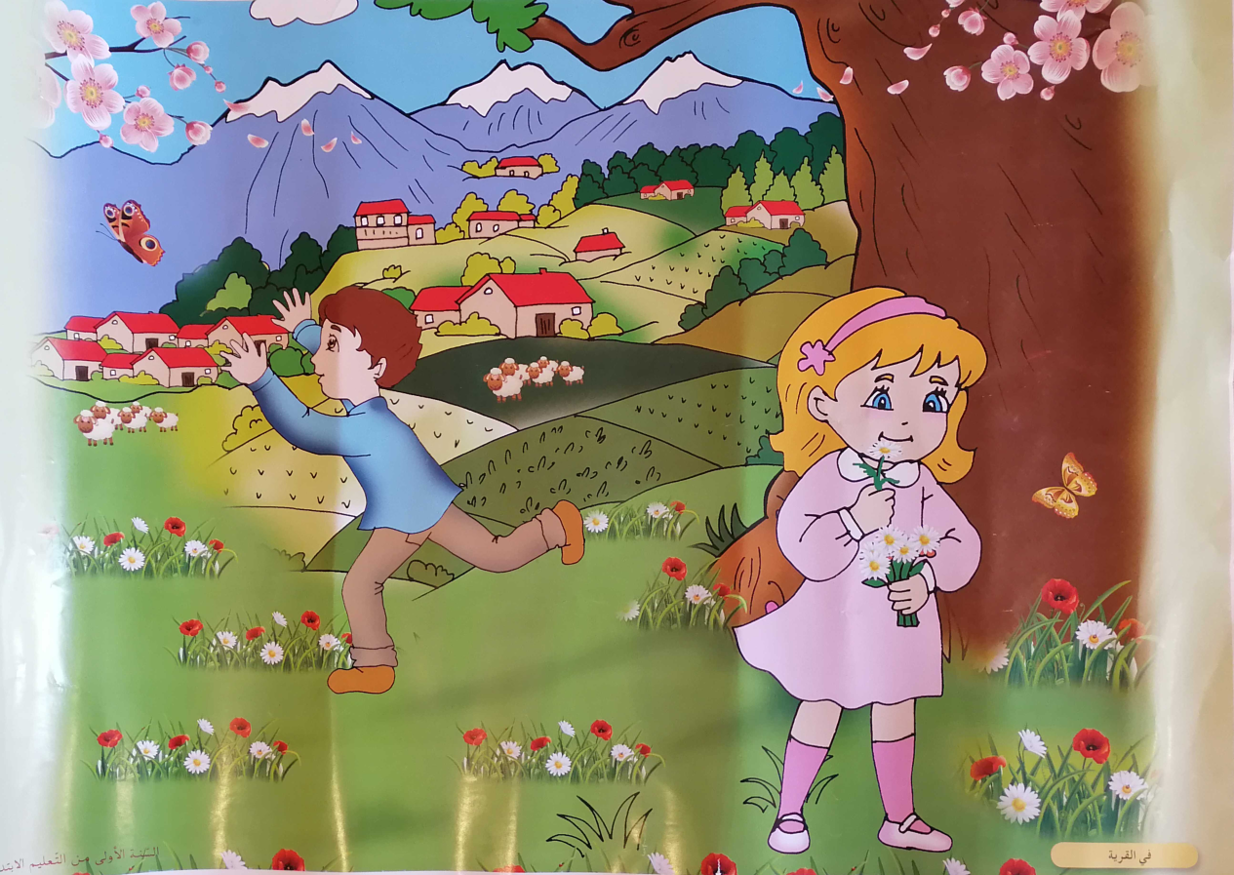

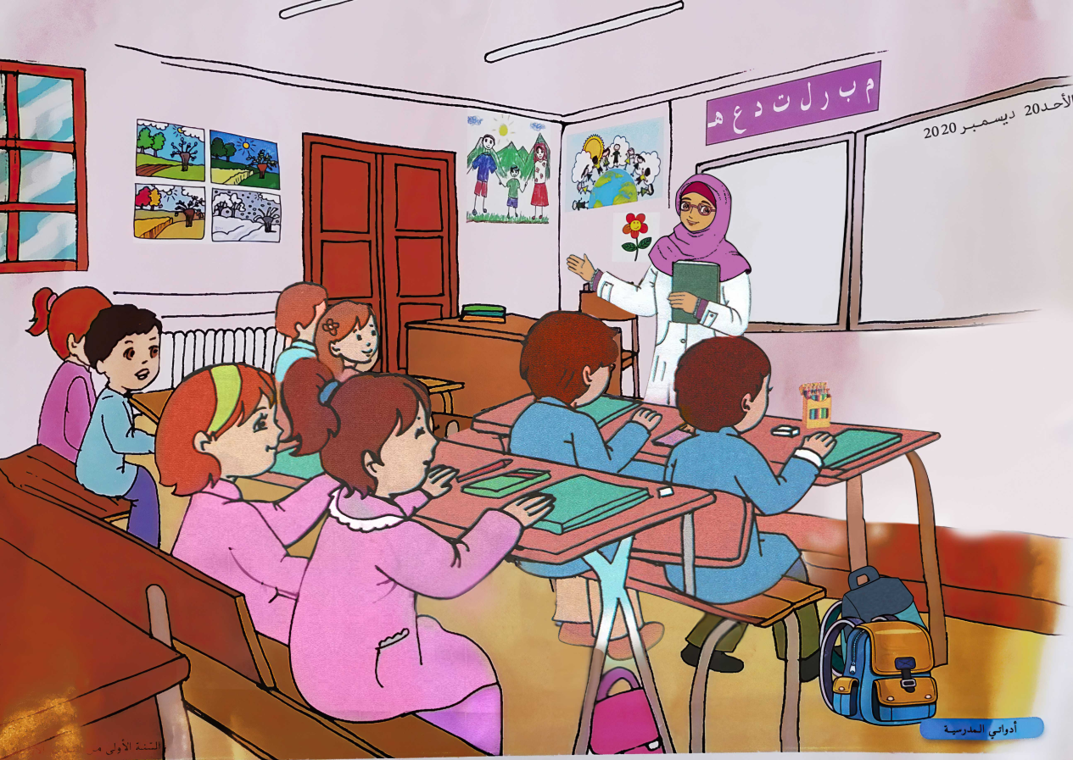

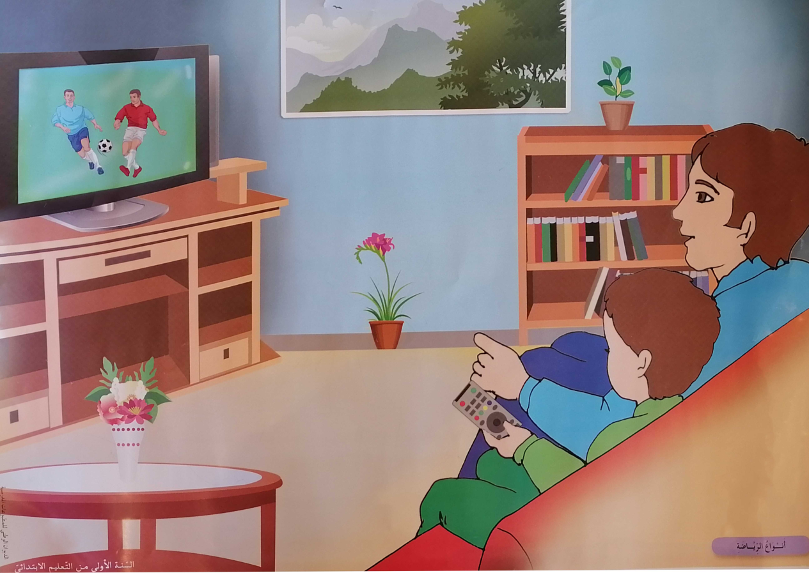

|  |  |  |  |
| --- | --- | --- | --- |
| **المقطــــع التعلّمــي4: الرياضة والتسلية** | | **الفوج : السنة 10 ابتدائي** | |
| **الميدان :فهم المكتوب** | | **الأسبوع :03** | |
| **النشاط : قراءة- أكتشف** | | **الحصة :05** | |
| **الــمحــتــوى : حرف الطاء** | | **المدة : 01سا** | |
| **الهدف التعلمي: يكتشف ويقرأ حرف الطاء معزولا وفي كلمات بالارتكاز على مهارات الوعي الصوتي الخطي** | | | |
| **الـمـراحل** | **الوضعيات التعليمية التعلّمية والنشاطات المقترحة** | | **المؤشرات** |
| **مرحلة الانطلاق** | **_ في الحصص الماضية درسنا حروفا ماهي ؟ هل تعرف حروفا أخرى؟**  **_ ما الرياضة التي تُوِّج فيها طارق بطلا ؟** | | **يتذكر ويجيب** |
| **مرحلة بناء التعلمات** | **استخراج الجملة وتقطيعها واكتشاف الحرف وقراءته في وضعيات مختلفة**  **-1- الوعي الصوتي: المرحلة الأولى شفويا**  **_ ماذا قال أحمد عن صديقه طارق؟ طَارِقٌ بَطَلٌ فِي كرَةِ الطَّاوِلَةِ.**  **على مستوى الجملة: قراءة الجملة من طرف الأستاذ فالمتعلمين شفويا.**   * **.التركيب: تشويش الكلمات داخل الجملة** * **.استبدال: كلمات بكلمات أخرى من اقتراح التلميذ أو الأستاذ: استبدال طارق ب صلاح...** * **.إضافة: كلمة مشهور** * **.التمييز : كم كلمة في هذه الجملة ؟ تحديد عدد كلمات الجملة 5 كلمات، ومكانها الأولى،الثانية بالتصفيق أو غيرها** * **.حذف: محو الكلمات وصولا إلى الكلمة المستهدفة بَطَلٌ مع قراءتها فرديا وجماعيا**   **على مستوى الكلمة: ممارسة مهارات الوعي الصوتي على الكلمة شفويا.**   * **.تمييز عدد المقاطع المكونة للكلمة عن طريق النقر الدق المشي، التصفيق أو الإشارة** بَـ/ـطَـ/ـلٌوفي النّهاية يرصد عدد المقاطع. 3 مقاطع حذف المقطع/ 1/3 ويبقي على المقطع 2   **ط**  من هو صديقنا الجديد اليوم؟ حرف الطاء - هيا نرحب به   * **.التقطيع الصوتي للمفردة بالضغط على الصوت المقصود أو تلوينه** * **.العزل:ما الصوت الأول في كلمة:طير/طاولة/طبل؟تجريد الصوت من الحركة ونطقه ساكنا ثم بجميع الحركات** * **.تصنيف: حسب موقع الأصوات (بداية، وسط، آخر الكلمة**) **المطالبة بإتيان كلمات لها نفس القافية إن أمكن** * **.الحذف: إزالة مقاطع صوتية لإدراك أهمية الصوت. كيف تصبح كلمة ناطقة بدون الصوت ط/ ناقة** * **.تركيب: كلمات انطلاقا من مقاطع صوتية مرتبة أو غير مرتبة : رَ/ةٌ/فَ/طِيـ وِ/طا/ـةٌ/لَـ رَ/قَ/ةٌ/مطْ** * **.الإضافة: تشكيل كلمة جديدة بإضافة مقطع صوتي للكلمة الجديدة: أضف المقطع طِ ــَإلى الكلمة حالٌ/ طِحَالٌ.** * **.تعويض: مقطع صوتي بآخر داخل الكلمة لتكوين كلمة جديدة: أستبدل ر بـ ط في كلمة خير / خيطٌ** * **.التفيء:ما الكلمة التي تنتهي بصوت مختلف عن الصوت التي انتهت به الكلمات الأخرى محيط/شريط/جديد**   **- التطابق الصوتي الخطي تدوين الجملة: نظّم طَارِقٌ بَطَلٌ فِي كرَةِ الطَّاوِلَةِ.** **على السبورة. مع تلوين الحرف دون الإشارة إليه**   * **القيام بنفس الخطوات السابقة على مستوى الجملة. (تحليل الجملة إلى كلمات والكلمات إلى مقاطع صوتية** * **التعرف على اسم الحرف (الطاء)، والترحيب به بأنشودة أو ما يراه الأستاذ مناسبا.** * **التعرف على رسم الحرف في مواقع مختلفة وقراءته مع جميع الحركات. ممارسة المهارات السابقة على الكلمة** * **يعرض المعلم صورا وكلمات تتضمن حرف الطاء:** * **الكتاب ص 70 ثم يطالب المتعلمين بقراءتها** | | **يجيب**  **يقرا**  **يرتب**  **يستبدل يحذف**  **يحدد**  **يميز**  **يقطع صوتيا**  **يرصد القافية**  **يعزل**  **يصنف**  **يحذف**  **يركب**  **يضيف**  **يستبدل**  **يتعرف**  **يتعرف على الحرف ورسمه** |
| **التدريب والاستثمار** | * **طرح لغز حول أحد الأشياء التي تحتوي على حرف الطاء.** * **مطالبة التلاميذ بإتيان كلمات فيها بحرف الطاء في مواضع مختلفة. مع تحديد موقع الحرف** | | **ينتج كلمات** |
| **المقطــــع التعلّمــي4: الرياضة والتسلية** | | **الفوج : السنة 10 ابتدائي** | |
| **الميدان : التعبير الكتابي** | | **الأسبوع :03** | |
| **النشاط : كتابة** | | **الحصة :07** | |
| **الــمحــتــوى : حرف الطاء** | | **المدة : 30د** | |
| **الهدف التعلمي: يكتب حرف الطاء كتابة صحيحة بالمقاييس والحركات في وضعيات مختلفة** | | | |
| **الـمـراحل** | **الوضعيات التعليمية التعلّمية والنشاطات المقترحة** | | **المؤشرات** |
| **مرحلة الانطلاق** | **من هو ضيفنا لنهار اليوم ؟**  **هاتوا كلمات فيها حرف الطاء**  **يقرأ المتعلم حرف الطاء مع الحركات القصيرة والطويلة والتنوين** | | **يقرأ**  **يجيب** |
| **مرحلة بناء التعلمات** | **1يعرض المعلم الصور التالية على المتعلمين أو يكتب كلمات تحتوي الحرف في مواضع مختلفة:**     * **مطالبة المتعلم بتسمية ما يلاحظ في كل صورة** * **تجريد وتقطيع الحرف من الكلمات في أشكال مختلفة حسب موقعه من الكلمة .** * **كتابة الحرف ملونا أسفل الكلمة من طرف الأستاذ.**   **2 التدريب على الكتابة:**   * **انطلاقا من المواضع السابقة، يكتب الأستاذ النموذج على السبورة، أو ما يراه الأستاذ مناسبا:** * **ضبط نقطة البداية والنهاية ومسار القلم عند كتابة الحرف.** * **قراءة النموذج من طرف الأستاذ فالمتعلمين.** * **يشرح الأستاذ كيفية كتابة حرف على الفضاء أو على سطح الطاولات أو على الرمل والملح إذا توفر** * **مطالبة المتعلمين بكتابته على الفضاء.** * **-مطالبة المتعلمين بتشكيل الحرف بالعجينة على الألواح تمهيدا للكتابة.** * **مطالبة المتعلمين بكتابة الحرف على الألواح.** * **مطالبة المتعلمين بكتابة الحرف بقلم الرصاص على كراس المحاولة أو ورقة عمل مجهزة مسبقا** * **يراعي الأستاذ المبادئ الآتية في تعليم وتعلم الكتابة الوضوح التدريب والممارسة التناسق الاسترسال.** | | **يلاحظ**  **يتعرف على رسم الحرف**  **يتعرف على شكل الحرف في مواضعه الثلاث**  **يكتب الحرف في الفضاء**  **يشكل بالعجينة ويكتب على اللوحة** |
| **التدريب والاستثمار** | **3الكتابة على كراريس القسم:**  **يشرح الأستاذ مقاييس الحرف ويطالب المتعلمين بكتابته وفق النموذج المرفق على الكراس.**    **.متابعة تقويمية ومرحلية لإنجاز المتعلمين ومعالجتهم آنيا.**  **.تشجيع الإنجازات الجيدة وتثمينها لبث روح المنافسة.**  **.دعوة المتعلمين إلى الاعتناء والحفاظ على ورقة الكراس.** | | **يرسم الحرف محترما الاتجاهات والمقاييس**  **على كراس القسم** |

ت

**كتابة:**

**طَا**

**طَـ**

طَا **.....**

طَـ **.....**

**طُو**

**ـطُـ**

طُو **.....**

ـطُـ .....

ِـِي

ط **.....**

**ـي**

**طِ**

طِ ......

**طِ**

**ُ**

**ــــــ ــــــ ــــــ**

**طَمَاطِمُُ**

.



ُ

طَمَاطِمُ

**كتابة:**

ت

**كتابة:**

**طَا**

**طَـ**

طَا **.....**

طَـ **.....**

**طُو**

**ـطُـ**

طُو **.....**

ـطُـ .....

ِـِي

ط **.....**

**ـي**

**طِ**

طِ ......

**طِ**

**ُ**

**ــــــ ــــــ ــــــ**

**طَمَاطِمُُ**

.



ُ

طَمَاطِمُ

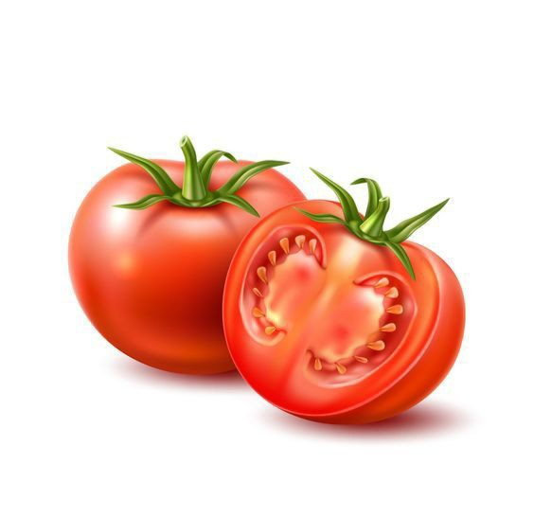

ُ

_______________________________________________________________

**طَمَاطِمُ**

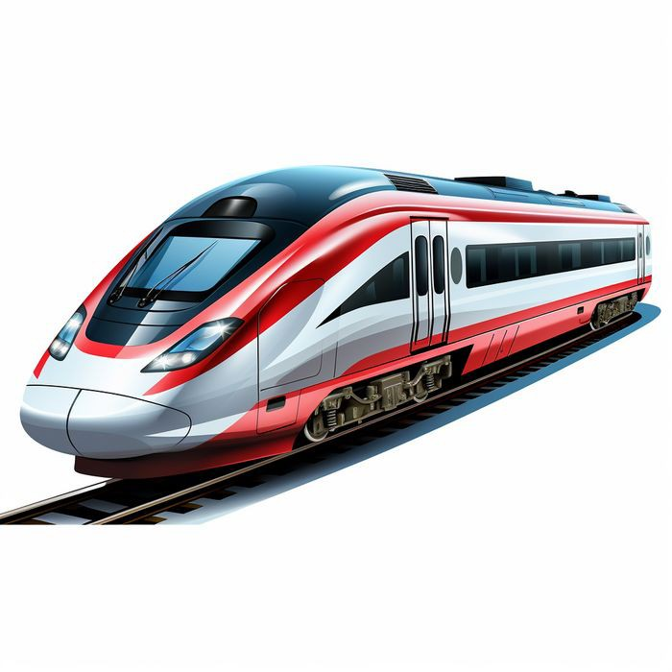

ُ

_______________________________________________________________

**قِطَارُ**



ُ

_______________________________________________________________

**مِشْطُ**

ـــ

|  |  |  |  |  |
| --- | --- | --- | --- | --- |
| **المقطــــع التعلّمــي4: الرياضة والتسلية** | | | **الفوج : السنة الأولى ابتدائي** | |
| **الميدان : فهم المكتوب** | | | **الأسبوع : 03** | |
| **النشاط : محفوظات** | | | **الحصة :06+08** | |
| **الــمحــتــوى : لعبة الغميضة** | | **المدة: 30د** | | |
| **الهدف التعلمي: يقرأ أبيات المحفوظة قراءة جهرية إجمالية، يحفظ البيتين الخامس والسادس باللحن ويستظهرهما** | | | | |
| **الـمـراحل** | **الوضعيات التعليمية التعلّمية والنشاطات المقترحة** | | | **الـمـراحل** |
| **مرحلة الانطلاق** | **يسأل الأستاذ التلاميذ: اذكروا بعض الألعاب التي تلعبونها في وقت الاستراحة؟**  **ماهي اللعبة المفضلة لديكم؟** | | | **مرحلة الانطلاق** |
| **مرحلة بناء التعلمات** | **يطلب الأستاذ من المتعلمين فتح الكتاب صفحة 74 والتعبير عن الصورة.**   * **يسأل الأستاذ ماذا تشاهد في الصورة؟** * **ماذا تضع الفتاة حول عينيها؟ ما هو اسم اللعبة؟** * **هل تحبون لعبة الغميضة؟ - من يشرح لن كيف نلعبها؟** * **يقرأ الأستاذ الأنشودة كاملا باللحن.** * **يعيد قراءة المقطع 5و6 ثم قراءات جماعية وفردية من طرف المتعلمين.** * **المحو التدريجي للمطع 5و6 ومطالبة التلاميذ بالأداء رديا وجماعيا.** | | | **مرحلة بناء التعلمات** |
| **التدريب**  **والاستثمار** | **قراءة أخيرة من طرف الأستاذ مع التلحين.**  **قراءات فردية وجماعية من طرف المتعلمين للمقطع 5و6 مع التلحين.**  **الحصة الثانية تخصص للاستظهار والتحفيظ.** | | | **التدريب**  **والاستثمار** |

|  |  |  |  |
| --- | --- | --- | --- |
| **المقطــــع التعلّمــي4: الرياضة والتسلية** | | **الفوج : السنة 10 ابتدائي** | |
| **الميدان : فهم المكتوب** | | **الأسبوع :03** | |
| **النشاط : تطبيقات** | | **الحصة :09** | |
| **الــمحــتــوى : حرف الطاء** | | **المدة : 1سا** | |
| **الهدف التعلمي: يثبت حرف الطاء ويقرأه في كلمات مع جميع الحركات في وضعيات مختلفة.** | | | |
| **الـمـراحل** | **الوضعيات التعليمية التعلّمية والنشاطات المقترحة** | | **المؤشرات** |
| **مرحلة الانطلاق** | * **يكتب المتعلم على اللّوحة: طَ/ طُ/ طِ/ طَا / طُو / طِي ............** * **يقرأ المتعلم حرف. الطاء الحركات القصيرة والطويلة.** | | **يوظف مكتسباته** |
| **مرحلة بناء التعلمات** | **◄ يكتب الأستاذ الكلمات الآتية على السبورة:**    **أخطبوط**  **بطريق**  **طبيب**  **قراءة الكلمات من طرف الأستاذ ثم المتعلمين بالتصفيق ثم تجزئها إلى مقاطع صوتية.**  **ط/بيــ/ب بط/ريـــ/ق أخــ/ط/بو/ط**  **◄يحدد المتعلم الحرف في كل كلمة (أول – وسط – آخر الكلمة)**  **◄يطلب الأستاذ من المتعلمين إغماض أعينهم ثم يحذف حرف القاف من كل كلمة .**  **. ــــــبيب بـ . ـــريق أخطبو .**   * **يطلب الأستاذ من المتعلمين كتابة الصوت الناقص على الألواح.** * **ممارسة مهارة الوعي الصوتي على الكلمات : العزل _ رصد القافية _ التعويظ .....**   **مهارة العزل: يسأل الأستاذ ما هو الصامت المشترك في الكلمات: طريق– طائر– طبيب يجيب ط**  **مهارة رصد القافية: قراءة كلمات لها نفس القافية وأخرى دخيلة: قط –مسبح– خيط**  **مهارة التعويض: يكتب الأستاذ كلمة قط ثم يحذف الصوت ق ويعوضها بالصوت ب لتصبح الكلمة بطٌ ويطلب من المتعلمين قراءتها.**   * **تذكير: مطالبة المتعلمين بقراءة حرف العين مع جميع الحركات (الطويلة والقصيرة):**      * **يملي المعلم صوتا ويطالب المتعلمين بكتابته على الألواح: طو – طَ – طِــِي – طٌ- طالب – بطل -محيط**   **_ أقرأ وأربط :** | | **يقرأ**  **ويكتب ويثبت** |
| **التدريب والاستثمار** | **على دفتر الأنشطة ص 32 يقرأ الأستاذ التعليمة وشرح طريقة العمل مع مراقبة وتوجيه المتعلمين +تمرين**  **ينجز فرديا يليه التصحيح الجماعي عل السبورة** | | **ينجز ثم يصحح تصحيح فردي وجماعي** |

|  |  |  |  |
| --- | --- | --- | --- |
| **المقطــــع التعلّمــي4: الرياضة والتسلية** | | **الفوج : السنة 10 ابتدائي** | |
| **الميدان :فهم المكتوب** | | **الأسبوع :03** | |
| **النشاط : قراءة- أكتشف** | | **الحصة :10** | |
| **الــمحــتــوى : حرف الظاء** | | **المدة : 01سا** | |
| **الهدف التعلمي: يكتشف ويقرأ حرف الظاء معزولا وفي كلمات بالارتكاز على مهارات الوعي الصوتي الخطي** | | | |
| **الـمـراحل** | **الوضعيات التعليمية التعلّمية والنشاطات المقترحة** | | **المؤشرات** |
| **مرحلة الانطلاق** | **يقرأ حرف الطاء مع الحركات الطويلة والقصيرة والتنوين.و مطالبتهم بكتابته على الألواح.**  **يسأل الأستاذ : في ماذا تفيدنا الرياضة ؟ هل تحب ممارستها ؟ اذكر رياضتك المفضلة .** | | **يتذكر ويجيب** |
| **مرحلة بناء التعلمات** | **استخراج الجملة وتقطيعها واكتشاف الحرف وقراءته في وضعيات مختلفة**  **-1- الوعي الصوتي: المرحلة الأولى شفويا**  **- ما الذي قاله عن صديقه محفوظ؟ مَحْفوظٌ يجيد السِّبَاحَةَ عَلَى ظَهْرِهِ.**  **على مستوى الجملة: قراءة الجملة من طرف الأستاذ فالمتعلمين شفويا.**   * **.التركيب: تشويش الكلمات داخل الجملة** * **.استبدال: كلمات بكلمات أخرى من اقتراح التلميذ أو الأستاذ: استبدال محفوظ ب يعقوب/ يجيد ب يكره ...** * **.إضافة: كلمة كثيرا** * **.التمييز : كم كلمة في هذه الجملة ؟ تحديد عدد كلمات الجملة 5 كلمات، ومكانها الأولى ,الثانية بالتصفيق أو غيرها** * **.حذف: محو الكلمات وصولا إلى الكلمة المستهدفة ظَهْرِهِ.مع قراءتها فرديا وجماعيا**   **على مستوى الكلمة: ممارسة مهارات الوعي الصوتي على الكلمة شفويا.**   * **.تمييز عدد المقاطع المكونة للكلمة عن طريق النقر الدق المشي، التصفيق أو الإشارة ظَهْـ/رِ/هِ** وفي النّهاية يرصد عدد المقاطع. 4 مقاطع حذف المقطع 2/ 3/ ويبقي على المقطع 1   **ظ**  من هو صديقنا الجديد اليوم؟ حرف الظاء - هيا نرحب به   * **.التقطيع الصوتي للمفردة بالضغط على الصوت المقصود أو تلوينه** * **.العزل:ما الصوت الأول في كلمة: ظرف–ظفر– ظل تجريد الصوت من الحركة ونطقه ساكنا ثم بجميع الحركات** * **.تصنيف: حسب موقع الأصوات (بداية، وسط، آخر الكلمة**) **المطالبة بإتيان كلمات لها نفس القافية إن أمكن** * **.الحذف: إزالة مقاطع صوتية لإدراك أهمية الصوت. كيف تصبح كلمة مِظَلَّةٌ بدون الصوت ظ / ملَّةٌ** * **.تركيب: كلمات انطلاقا من مقاطع صوتية مرتبة أو غير مرتبة : مِحـ/ظَ/فَ/ـةٌ ـلاَ /مٌ/ ظَ نَـ/ رَ /ةٌ/ ظَّا** * **.الإضافة: تشكيل كلمة جديدة بإضافة مقطع صوتي للكلمة الجديدة: أضف المقطع ـظ إلى الكلمة: ريف/ظريف** * **.تعويض: مقطع صوتي بآخر داخل الكلمة لتكوين كلمة جديدة: أستبدل م بـ ظ في كلمة: مهر/ ظهر** * **.التفيء :ما الكلمة التي تنتهي بصوت مختلف عن الصوت التي انتهت به الكلمات الأخرى : حافظ/محظوظ/ممسك.**   **- التطابق الصوتي الخطي تدوين الجملة : مَحْفوظٌ يجيد السِّبَاحَةَ عَلَى ظَهْرِهِ.على السبورة. مع تلوين الحرف دون الإشارة إليه**   * **القيام بنفس الخطوات السابقة على مستوى الجملة. (تحليل الجملة إلى كلمات والكلمات إلى مقاطع صوتية** * **التعرف على اسم الحرف (الظاء)، والترحيب به بأنشودة أو ما يراه الأستاذ مناسبا.** * **التعرف على رسم الحرف في مواقع مختلفة وقراءته مع جميع الحركات. ممارسة المهارات السابقة على الكلمة** * **يعرض المعلم صورا وكلمات تتضمن حرف الشين : الكتاب ص 71**   **ثم يطالب المتعلمين بقراءتها** | | **يجيب**  **يقرا**  **يرتب**  **يستبدل يحذف**  **يحدد**  **يميز**  **يقطع صوتيا**  **يرصد القافية**  **يعزل**  **يصنف**  **يحذف**  **يركب**  **يضيف**  **يستبدل**  **يتعرف**  **يتعرف على الحرف ورسمه** |
| **التدريب والاستثمار** | * **طرح لغز حول أحد الأشياء التي تتضمن حرف الظاء** * **مطالبة التلاميذ بإتيان كلمات تحتوي حرف الظاء في مواضع مختلفة مع تحديد موقعه.** | | **ينتج كلمات** |
| **المقطــــع التعلّمــي4: الرياضة والتسلية** | | **الفوج : السنة 10 ابتدائي** | |
| **الميدان : التعبير الكتابي** | | **الأسبوع :02** | |
| **النشاط : كتابة** | | **الحصة :11** | |
| **الــمحــتــوى : حرف الظاء** | | **المدة : 30د** | |
| **الهدف التعلمي: يكتب حرف الظاء كتابة صحيحة بالمقاييس والحركات في وضعيات مختلفة** | | | |
| **الـمـراحل** | **الوضعيات التعليمية التعلّمية والنشاطات المقترحة** | | **المؤشرات** |
| **مرحلة الانطلاق** | **من هو ضيفنا لنهار اليوم ؟**  **هاتوا كلمات فيها حرف الظاء**  **يقرأ المتعلم حرف الظاء مع الحركات القصيرة و الطويلة** | | **يقرأ**  **يجيب** |
| **مرحلة بناء التعلمات** | **1يعرض المعلم الصور التالية على المتعلمين:**   * **مطالبة المتعلم بتسمية ما يلاحظ في كل صورة** * **تجريد وتقطيع الحرف من الكلمات في أشكال مختلفة حسب موقعه من الكلمة .** * **كتابة الحرف ملونا أسفل الكلمة من طرف الأستاذ.**   **2 التدريب على الكتابة:**   * **انطلاقا من المواضع السابقة، يكتب الأستاذ النموذج على السبورة، أو ما يراه الأستاذ مناسبا:** * **ضبط نقطة البداية والنهاية ومسار القلم عند كتابة الحرف.** * **قراءة النموذج من طرف الأستاذ فالمتعلمين.** * **يشرح الأستاذ كيفية كتابة حرف على الفضاء أو على سطح الطاولات أو على الرمل والملح إذا توفر** * **مطالبة المتعلمين بكتابته على الفضاء.** * **-مطالبة المتعلمين بتشكيل الحرف بالعجينة على الألواح تمهيدا للكتابة.** * **مطالبة المتعلمين بكتابة الحرف على الألواح.** * **مطالبة المتعلمين بكتابة الحرف بقلم الرصاص على كراس المحاولة أو ورقة عمل مجهزة مسبقا** * **يراعي الأستاذ المبادئ الآتية في تعليم وتعلم الكتابة الوضوح التدريب والممارسة التناسق الاسترسال.** | | **يلاحظ**  **يتعرف على رسم الحرف**  **يتعرف على شكل الحرف في مواضعه الثلاث**  **يكتب الحرف في الفضاء**  **يشكل بالعجينة ويكتب على اللوحة** |
| **التدريب والاستثمار** | **3الكتابة على كراريس القسم:**  **يشرح الأستاذ مقاييس الحرف ويطالب المتعلمين بكتابته وفق النموذج المرفق على الكراس.**    **.متابعة تقويمية ومرحلية لإنجاز المتعلمين ومعالجتهم آنيا.**  **.تشجيع الإنجازات الجيدة وتثمينها لبث روح المنافسة.**  **.دعوة المتعلمين إلى الاعتناء والحفاظ على ورقة الكراس.** | | **يرسم الحرف محترما الاتجاهات والمقاييس**  **على كراس القسم** |

ت

**كتابة:**

**ظَا**

**ظَـ**

ظَا **.....**

ظَـ **.....**

**ظُو**

**ـظُـ**

ظُو **.....**

ـظُـ .....

ِـِي

ظ **.....**

**ـي**

**ظِ**

ظِ ......

**ظِ**

**ُ**

**ــــــ ــــــ ــــــ**

**مِظَلَّةُ**

.



ُ

مِظَلَّةُ

**كتابة:**

ت

**كتابة:**

**ظَا**

**ظَـ**

ظَا **.....**

ظَـ **.....**

**ظُو**

**ـظُـ**

ظُو **.....**

ـظُـ .....

ِـِي

ظ **.....**

**ـي**

**ظِ**

ظِ ......

**ظِ**

**ُ**

**ــــــ ــــــ ــــــ**

**مِظَلَّةُ**

.



ُ

مِظَلَّةُ

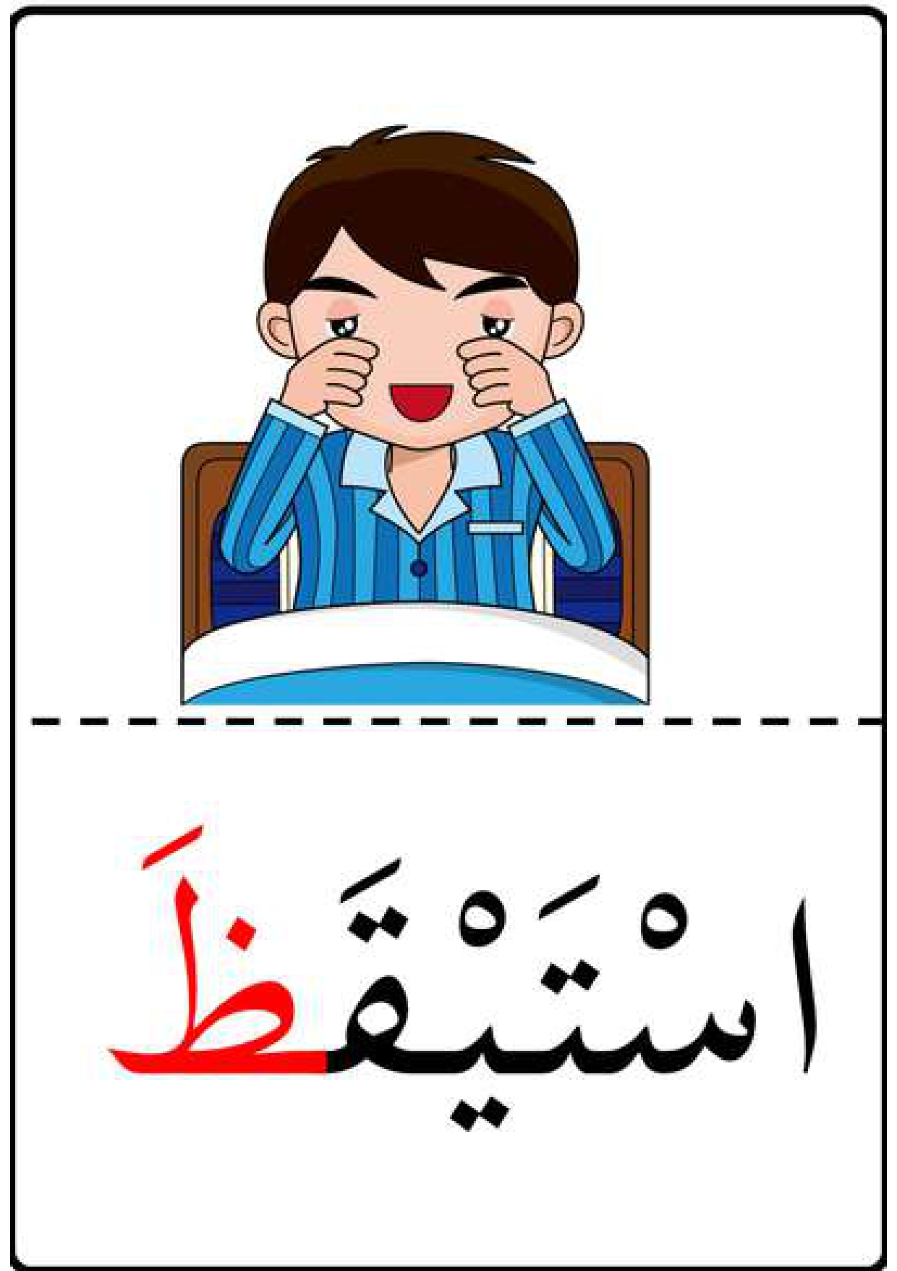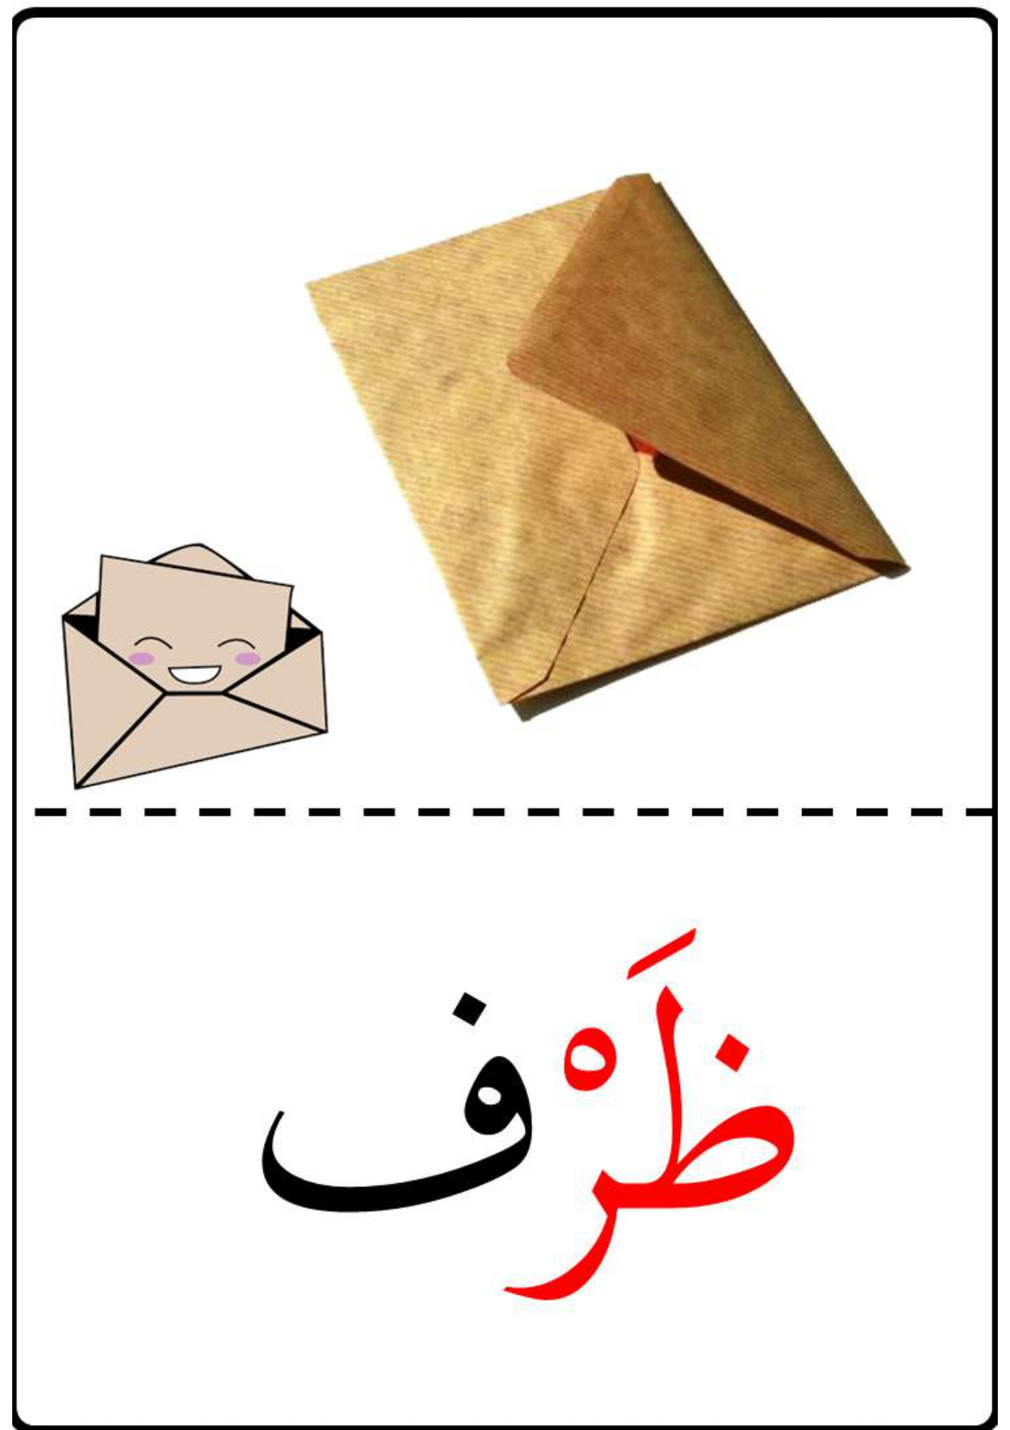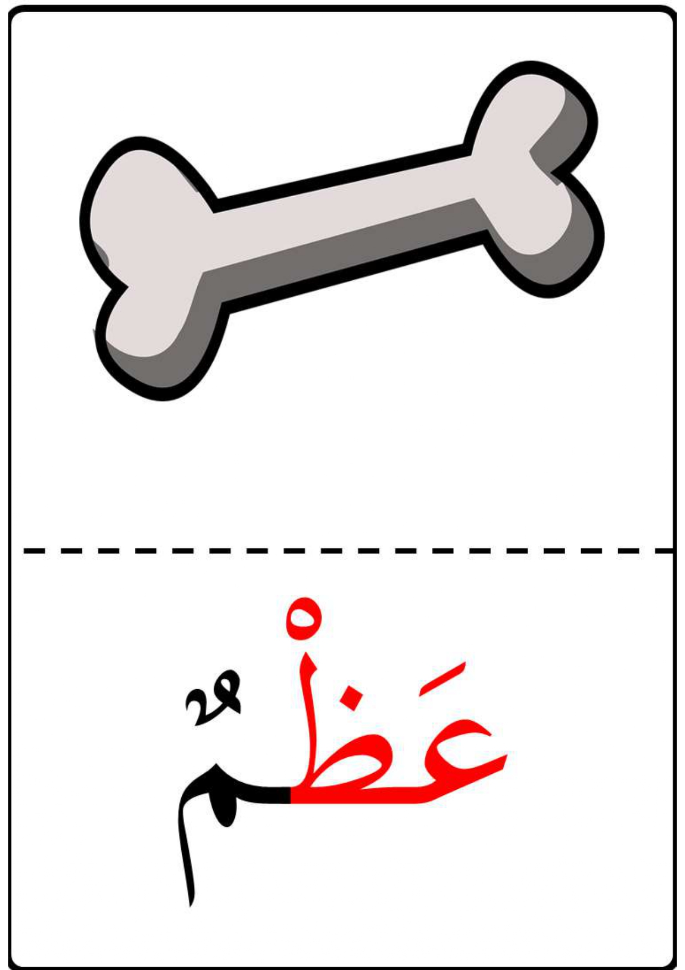

ظَرْفٌ

عَظْمٌ

|  |  |  |  |
| --- | --- | --- | --- |
| **المقطــــع التعلّمــي4: الرياضة والتسلية** | | **الفوج : السنة 10 ابتدائي** | |
| **الميدان : فهم المكتوب** | | **الأسبوع :03** | |
| **النشاط : تطبيقات** | | **الحصة :12** | |
| **الــمحــتــوى : حرف الظاء** | | **المدة : 1سا** | |
| **الهدف التعلمي: يثبت حرف الظاء ويقرأه في كلمات مع جميع الحركات في وضعيات مختلفة.** | | | |
| **الـمـراحل** | **الوضعيات التعليمية التعلّمية والنشاطات المقترحة** | | **المؤشرات** |
| **مرحلة الانطلاق** | * **يطلب المعلم من التلاميذ رسم الحرف الظاء على الألواح** * **مطالبة المتعلمين بالإتيان بكلمات تحوي حرف الظاء وتدوينها على السبورة مع الإشارة في كل مرة إلى موقعه في الكلمة . يكتب الحرف على اللوحة ( ظا ظو ظي )** | | **يوظف مكتسباته** |
| **مرحلة بناء التعلمات** | **◄يكتب الأستاذ الكلمات الآتية على السبورة:**  **يستيقظ**  **ظرف**  **مظلّة**  **◄ قراءة الكلمات من طرف الأستاذ ثم المتعلمين بالتصفيق ثم تجزئها إلى مقاطع صوتية.**  **ظر/ف مـ/ظــ/لــ/لــ/ــة يســـ/تيــ/قـــ/ظ**  **◄يحدد المتعلم الحرف في كل كلمة (أول – وسط – آخر الكلمة)**  **◄يطلب الأستاذ من المتعلمين إغماض أعينهم ثم يحذف حرف الميم من كل كلمة .**  **. ـــــرف مــ . ـلَّة يستيقـــ .**   * **المتعلمين كتابة الصوت الناقص على الألواح.** * **ممارسة مهارة الوعي الصوتي على الكلمات : رصد القافية _ العزل _ التعويض .....**   **مهارة العزل: يسأل الأستاذ ماهو الصامت المشترك في الكلمات: ظلال–ظلام– ظبي يجيب ظ**  **مهارة رصد القافية: قراءة كلمات لها نفس القافية وأخرى دخيلة: غليظ –ملعب – حظوظ**  **مهارة التعويض: يكتب الأستاذ كلمة ظالم ثم يحذف صوت ظ ويستبدلها بصوت ع لتصبح مطالبة المتعلمين بقراءة حرف العين مع جميع الحركات (الطويلة والقصيرة):**    **يملي المعلم صوتا ويطالب المتعلمين بكتابته على الألواح: ظو –طِ – ظـي – ظٌ – باهظ – حظ - محظوظ** | | **يقرأ**  **ويكتب ويثبت** |
| **التدريب والاستثمار** | **على دفتر الأنشطة ص32يقرأ الأستاذ التعليمة وشرح طريقة العمل مع مراقبة وتوجيه المتعلمين+تمرين**    **ينجز فرديا يليه التصحيح الجماعي عل السبورة** | | **ينجز ثم يصحح تصحيح فردي وجماعي** |
| **المقطــــع التعلّمــي4: الرياضة والتسلية** | | **الفوج : السنة 10 ابتدائي** | |
| **الميدان : التعبير الكتابي** | | **الأسبوع :03** | |
| **النشاط : إملاء** | | **الحصة :13** | |
| **الــمحــتــوى : حرف الطاء وحرف الظاء** | | **المدة : 30د** | |
| **الهدف التعلمي: يثبت رسم الحرفين الطاء والظاء** | | | |
| **الـمـراحل** | **الوضعيات التعليمية التعلّمية والنشاطات المقترحة** | | **المؤشرات** |
| **مرحلة الانطلاق** | * **مطالبة المتعلمين بكتابة حرف الطاء على اللوحة مع بعض الحركات.** * **مطالبة المتعلمين بكتابة حرف الظاء على اللوحة مع بعض الحركات.** | | **يكتب** |
| **مرحلة بناء التعلمات** | **إملاء منظور لتثبيت رسم الحرفين ط _ ظ**   * + **يكتب المتعلمون ما يملى عليهم بمراعاة التذكر والاسترجاع لصورة الكلمة وفق الأشكال التالية:**   **التذكر السماعي**   * **مطالبة المتعلمين بالإتيان بكلمات تحتوي على الحرفين، أو من اختيار الأستاذ.** * **إسماع الكلمة عدة مرات من طرف الأستاذ مع شرح مدلولها إن كانت جديدة.**   **التذكر البصري**   * **كتابة الكلمة على السبورة من طرف الأستاذ ومطالبة المتعلمين بملاحظتها جيدا.**   **طريق _ ظلام _ عظام _ مطار _ محيط _ محظوظ**  **التذكر النطقي**   * **قراءة الكلمة المدونة على السبورة من طرف المتعلمين.**   **التذكر الحركي**   * **كتابة الكلمة المقروءة من طرف المتعلمين في الفضاء على الطاولة على اللوحة.**   + **يذكر الأستاذ المتعلمين بالجلسة الصحيحة وكيفية مسك القلم ووضع الكراس.**   + **يطلب المعلم التمعن في الكلمة ثم يخفيها ثم يطالبهم بكتابة ما يملى عليهم على الألواح أو كراريس القسم.** * **القيام بالعمل مع مجموعة من الكلمات التي تتضمن الحرفين.** | | **يجيب**  **يلاحظ**  **يقرأ**  **يكتب في الفضاء**  **الألواح**  **يكتب على الكراس أو اللوحة** |
| **التدريب والاستثمار** | * **يقارن المتعلم ما كتبه على الكراس بما هو مكتوب على السبورة** * **يتتبع الأستاذ تصحيح المتعلمين بهدف التوجيه والمساعدة.** * **تشجيع الإنجازات الجيدة وتثمينها لبث روح المنافسة** | | **يقارن ويصحح** |

|  |  |  |  |
| --- | --- | --- | --- |
| **المقطــــع التعلّمــي4: الرياضة والتسلية** | | **الفوج : السنة 10 ابتدائي** | |
| **الميدان : التعبير الكتابي** | | **الأسبوع :03** | |
| **النشاط : إدماج** | | **الحصة :14** | |
| **الــمحــتــوى : حرف الطاء وحرف الظاء** | | **المدة : 1سا** | |
| **الهدف التعلمي: يدمج مكتسباته لحل وضعيات مختلفة .** | | | |
| **الـمـراحل** | **الوضعيات التعليمية التعلّمية والنشاطات المقترحة** | | **المؤشرات** |
| **مرحلة الانطلاق** | **ما الحروف التي تعرفنا عليها ؟ يقرأ المتعلم حرفا الطاء و حرف الظاء من سبورة الحروف(كتاب اللغة ص70ص71) مع جميع الحركات _ مطالبة المتعلمين بكتابة حرف الطاء وحرف الظاء على اللوحة بالتنوين.** | | **يكتب** |
| **مرحلة بناء التعلمات** | **النشاط 1 جماعي :** -**تشكيل أفواج من 4 تلاميذ ولكل فوج قائد وتوزع بطاقات الكلمات + الصور على الأفواج مشوشة ومطالبة كل فوج بوضعها تحت الصورة المناسبة - الفائز من يحصل على اكبر قدر من الإجابات الصحيحة**        **2 فردي :** | | **يقرأ**  **يضع الكلمة في مكانها المناسب**  **يفهم التعليمة**  **وينجز المطلوب منه** |
| **التدريب والاستثمار** | **يطلب الأستاذ من التلاميذ فتح الكتب صفحة 35 وإنجاز التمرين . + تمرين**   * **الإنجاز الفردي ثم التصحيح الجماعي** | | **يذكر الحرف الناقص ويرتب**  **يوظّف الحروف الّتي درسها في إنتاج كلمات** |

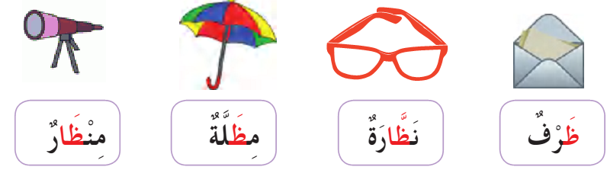

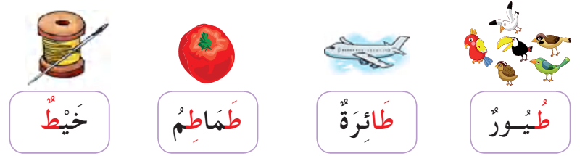

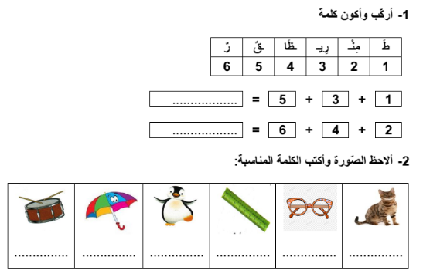



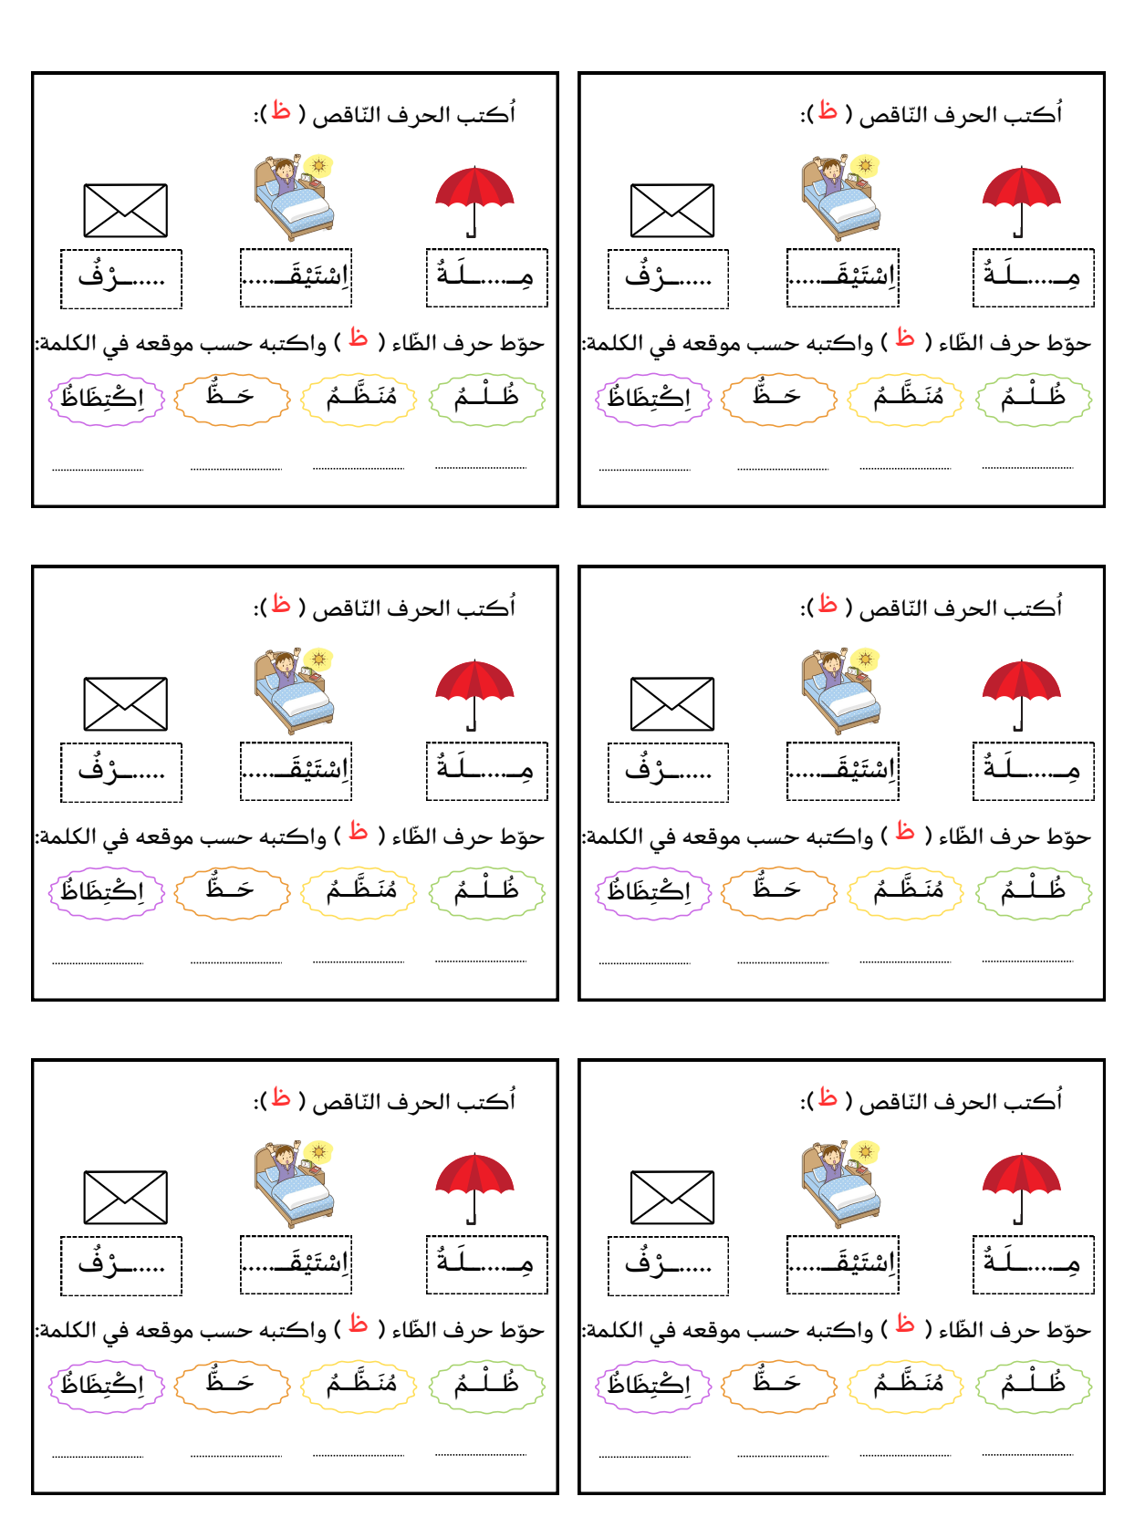

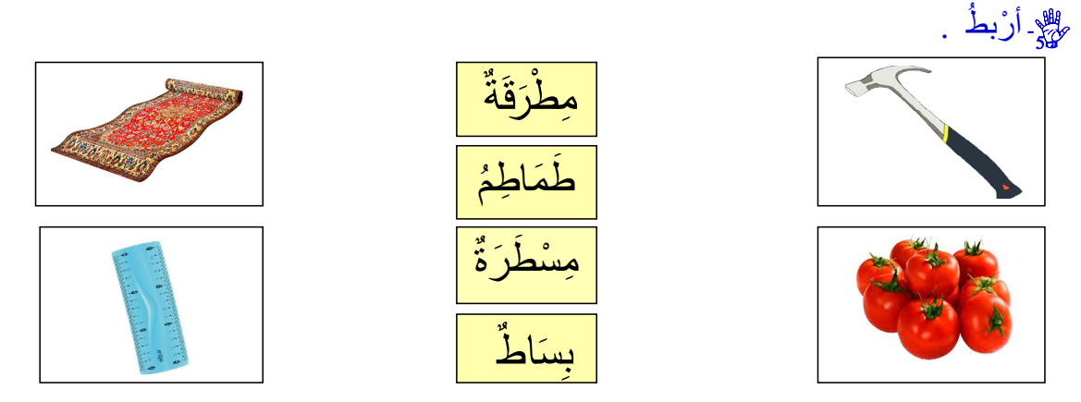





|  |  |  |  |
| --- | --- | --- | --- |
| **المقطــــع التعلّمــي : 02** | | **الفوج : السنة الأولى ابتدائي** | |
| **الميدان : القران الكريم والحديث النبوي الشريف** | | **الأسبوع : 15** | |
| **النشاط : تربية إسلامية** | | **الحصة : 01+02+03** | |
| **الــمحــتــوى : سورة الفلق** | | **المدة: 90د** | |
| **الهدف التعلمي: يحفظ ويستظهر السورة حفظا صحيحا** | | | |
| **المراحل** | **الوضعيات التعليمية التعلّمية والنشاطات المقترحة** | | **مؤشرات التقويم** |
| **مرحلة الانطلاق** | **يسأل المعلم ماهي السور التي تحفظونها**  **يستظهر المعلم قراءة جماعية لسورة الفاتحة والناس وسور ة الإخلاص**  **استظهار بعض الأحاديث النبوي ة الشريفة** | | **يستظهر** |
| **مرحلة بناء التعلمات** | ا**لسورة : يكتب المعلم السورة على السبورة :**    **يقرا المعلم قراءة جيدة للسورة عدة مرات أو إسماعها بالمسجل مع مقرئ يقرأ قراءة متأنية بالأحكام.**  **يعيد المتعلم مع المعلم قراءة السورة قراءات جماعية ثم قراءات فردية**  **بالمحو التدريجي يحفظا المتعلم الآيات الأولى والثانية والثالثة** | | **يستمع للسورة**  **يعيد المتعلم**  **يلاحظ ويعيد قراءة الأولى ثم الثانية ثم الثالثة ثم 4 و5** |
| **التدريب**  **والاستثمار** | **يستظهر المتعلم الآيات الثلاث قراءة جماعية ثم فردية**  **يقرا المعلم السورة قراءة صحيحة**  **الحصة 2 و3 تخصص للحفظ والاستظهار.** | | **يحفظ ويستظهر** |

|  |  |  |  |
| --- | --- | --- | --- |
| **المقطــــع التعلّمــي3** | | **الفوج : السنة الأولى ابتدائي** | |
| **الميدان : الأعداد والحساب** | | **الأسبوع : 15** | |
| **النشاط : رياضيات** | | **الحصة : 01+02** | |
| **الــمحــتــوى : إضافة أو طرح أعداد صغيرة (1)** | | **المدة: 90 د** | |
| **الهدف التعلمي: يستعين بالشريط العددي لجمع أو طرح أعداد صغيرة** | | | |
| **المراحل** | **الوضعيات التعليمية التعلّمية والنشاطات المقترحة** | | **التقويم** |
| **مرحلة الانطلاق** | **الحساب الذهني : - احسب العمليات التالية : 4+29 1- 30 5+19** | | **يحسب** |
| **مرحلة بناء التعلمات** | **يفتح المتعلمون الكتاب ص78 يقرأ الأستاذ الوضعية مع الشرح وما يتوجب على المتعلم القيام به**  **مرحلة البحث : يشرع المتعلمون في إنجاز الوضعية يكتفي الأستاذ بالمراقبة والتوجيه**    **مرحلة المناقشة : تعرض نتائج التلاميذ وتتم المناقشة**  **مرحلة الحوصلة والتأسيس : المصادقة على النتائج الصحيحة وإقصاء النتائج الخاطئة** | | **يلاحظ ويفهم المطلوب ثم ينجز**  **يصحح**  **ينجز المطلوب**  **يستنتج** |
| **التدريب**  **والاستثمار** | **ينجز التمرين على كراس القسم . الحصة 2 تخصص للدعم والمعالجة** | | **ينجز ثم يصحح** |

|  |  |  |  |  |
| --- | --- | --- | --- | --- |
| **المقطــــع التعلّمــي3** | | | **الفوج : السنة الأولى ابتدائي** | |
| **الميدان : المقادير والقياس** | | | **الأسبوع : 15** | |
| **النشاط : رياضيات** | | | **الحصة : 03+04** | |
| **الــمحــتــوى : تعليم أوقات في اليوم** | | **المدة: 90 د** | | |
| **الهدف التعلمي: يستعمل تعابير (منتصف النهار – بعد الظهر – مساء) لتحديد الأوقات** | | | | |
| **المراحل** | **الوضعيات التعليمية التعلّمية والنشاطات المقترحة** | | | **التقويم** |
| **مرحلة الانطلاق** | **يملي الأستاذ بعض الأعداد والمتعلم يكتب على اللوحة** | | | **يكتب على اللوحة** |
| **مرحلة بناء التعلمات** | **أكتشف: يقرأ الأستاذ الوضعية مع الشرح وما يتوجب على المتعلم القيام به**  **مرحلة البحث : يشرع المتعلمون في إنجاز الوضعية يكتفي الأستاذ بالمراقبة والتوجيه**  يحضر الأستاذ ساعة ويريها للتلاميذ  **00: 08**  يسأل الأستاذ : متى تدخلون إلى المدرسة؟  يشرح الأستاذ :  العقرب الصغير يشير دائما إلى الساعات  العقرب الكبير يشير دائما إلى الدقائق  وقت الغذاء هو :  **... : ...**  وقت فطور الصباح هو :  **... : ...**  **مرحلة المناقشة : تعرض نتائج التلاميذ وتتم المناقشة**  **مرحلة الحوصلة والتأسيس : المصادقة على النتائج الصحيحة وإقصاء النتائج الخاطئة** | | | **يلاحظ ويفهم المطلوب ثم ينجز**  **يصحح**  **ينجز المطلوب**  **يستنتج** |
| **التدريب**  **والاستثمار** | **ينجز التمرين 01 ص 51 على دفتر الأنشطة**  **الحصة 2 تخصص للدعم والمعالجة** | | | **ينجز ثم يصحح** |

|  |  |  |  |
| --- | --- | --- | --- |
| **المقطــــع التعلّمــي3** | | **الفوج : السنة الأولى ابتدائي** | |
| **الميدان : الفضاء والهندسة** | | **الأسبوع : 15** | |
| **النشاط : رياضيات** | | **الحصة : 05+06** | |
| **الــمحــتــوى : الاستقامية** | | **المدة: 90 د** | |
| **الهدف التعلمي: يتعرف على استقامية الأشكال والمجسمات في الفضاء والمستوي** | | | |
| **المراحل** | **الوضعيات التعليمية التعلّمية والنشاطات المقترحة** | | **التقويم** |
| **مرحلة الانطلاق** | **يعد المتعلم من 0 إلى 20 ثم من 20 إلى 30** | | **يمثل العدد** |
| **مرحلة بناء التعلمات** | **يفتح المتعلمون الكتاب ص81 يقرأ الأستاذ الوضعية مع الشرح وما يتوجب على المتعلم القيام به**  **مرحلة البحث : يشرع المتعلمون في إنجاز الوضعية يكتفي الأستاذ بالمراقبة والتوجيه**  **مرحلة المناقشة : تعرض نتائج التلاميذ وتتم المناقشة**  **مرحلة الحوصلة والتأسيس : المصادقة على النتائج الصحيحة وإقصاء النتائج الخاطئة** | | **يلاحظ ويفهم المطلوب ثم ينجز**  **يصحح**  **ينجز المطلوب**  **يستنتج** |
| **التدريب**  **والاستثمار** | **ينجز التمرين على كراس القسم . الحصة 2 تخصص للدعم والمعالجة** | | **ينجز ثم يصحح** |

|  |  |  |
| --- | --- | --- |
| **الألعاب الرياضياتية** | | **الفوج : السنة 10 ابتدائي** |
| **الميدان : الأعداد والحساب** | | **الأسبوع :15** |
| **طريقة اللعب : فردي** | | **الحصة :01** |
| **الــمحــتــوى : مربع الأعداد أو المربع السحري** | | **المدة : 30د** |
| **الهدف التعلمي: تنشيط العقل التخمين، وضع فرضيات** | | |
| **الـمـراحل** | **الوضعيات التعليمية التعلّمية والنشاطات المقترحة** | |
| **قواعد اللعبة** | **يكمل كتابة الأعداد من 1 إلى 3 داخل خانات المربع**  **يستعمل الأعداد كلها.**  **يكتب كل عدد مرة واحدة فقط في كل سطر وفي كل عمود.**  **تكتب الأعداد الناقصة بلون أخضر.**  **نمحي مرة واحدة فقط.** | |
| **خطوات اللعبة** | **يتم توزيع بطاقة الأرقام على كل لاعب.**  **التأكد من وجود الوسائل عند كل لاعب.**  **يعد من 1 إلى 10 تصاعديا وتنازليا.**  **يضع الأعداد من 1 الى 4 في كل صف وعمود**  **مرة واحدة على ألا يتكرر.** | |
| **التعليمة** | **لاحظ بطاقة الأرقام التي أمامك، وأكمل كتابة الأعداد من 1 إلى 4 في خانات المربع الفارغة من كل صف وعمود دوت أن تكرر الأعداد للحصول على نتيجة واحدة.** | |
| **العرض والمناقشة** | **ينتهي العمل بمناقشة اللاعبين في النتيجة المتوصل إليها.**  **التركيز على التخمينات الأولية التي يقدمها اللاعبون وتثمينها.**  **البحث عن اللاعبين الذين يملكون قدرة بناء العلاقات بين المعطيات المختلفة.**  **تتويج 3 الفائزين ببطاقات استحسان مع تشجيع مجهودات كل المشاركين.** | |
| **التوسع في المفهوم** | **يتم تكييف اللعبة بطرح نماذج مشابهة أكثر صعوبة في**  **حالة تمكن اللاعبين من حل اللعبة الأصلية بسهولة والعكس.** | |
| **التقييم** | **تعمل اللعبة على تنمية المهارات العقلية والتفكير المنطقي، حل المشكلات والتركيز.**  **- يمكن للعبة أن تلعب فرديا أو جماعيا مما يجعلها مناسبة للترفيه والتفاعل الاجتماعي.** | |

